**Студент**

При авторизации, под учетной записью «Студент», появляется следующее окно

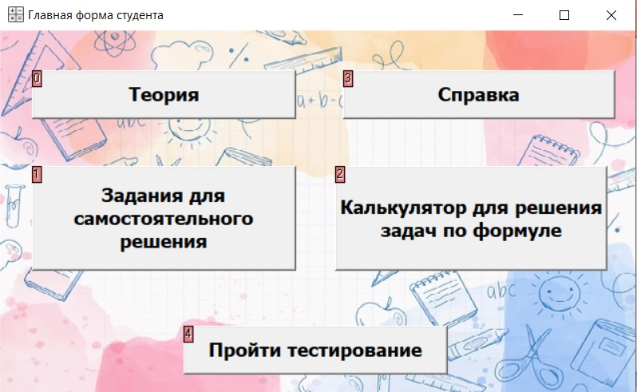

Просмотр теории, просмотр практических заданий для их решения

